МОРСКОЕ САФАРИ

Целый день радостных впечатлений на волнах Средиземного моря!
Этот день превратится в праздник, если Вы решите совершить морскую прогулку и насладиться чудесной летней прогулкой.
Наш маршрут проходит через красные скалы, бухту Потамос, где будет возможность увидеть традиционные рыбацкие лодки и рыборазводную ферму в открытосм море. Вас ждут Мост Влюбленных, пещера Пасть Акулы. Минуя один из самых красивых пляжей Европы – Нисси, Вы отправитесь к пиратским пещерам Айа Напы. Двигаясь в направлении мыса Каво Греко к крайней юго-восточной точке острова, Вы увидите Королевские пещеры, а обогнув мыс, остановитесь искупаться в кристально чистых водах, понырять с маской, покормить рыбок. В одном из самых красивых мест на побережье Кипра – Голубой Лагуне, Вам будет предложен обед, включающий в себя разнообразие блюд и экзотические напитки, приготовленные профессиональным барменом.
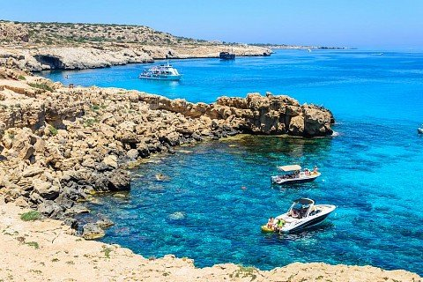 | 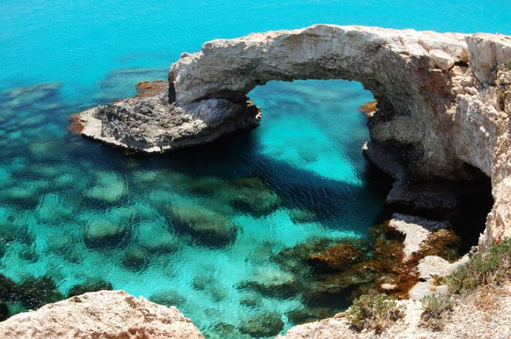

СТОИМОСТЬ
Взрослый 79 евро / детский 45 евро

